Интернет-сервисы на службе учителя русского языка
«Web 2.0» – термин, обозначающий второе поколение сетевых сервисов. Эти сервисы позволяют пользователям не только путешествовать по сети, но и совместно работать и размещать в сети текстовую и медиаинформацию. Большинство из них удобны в применении. Для чего они нужны современному учителю русского языка и литературы?
Современные технологии
- экономят время подготовки к уроку и на уроке,
- учат ребят работать в команде,
- развивают метапредметные, предметные и личностные УУД,
- вызывают интерес к предмету,
- визиализируют текстовую информацию.
Сегодня можно не только создавать тесты, но и, проявляя творчество, придумывать интерактивные игры, викторины, ребусы, коллажи, кроссворды, ленты времени, ментальные карты, добывая при этом информацию, систематизируя ее. Увлекательно и разнообразно создание совместных презентаций, проектов, портфолио, веб-квестов, книг, газет, журналов. Сервисы « Web 2» – это и возможность презентовать любое событие: издание книги, проведение праздника, соревнования и т.д.
Конечно, мне могут возразить и сказать, что учили всегда по-старому и ничего плохого в этом не было. Дети знали произведения, читали, учили, но жизнь не стоит на месте – все меняется. Современный школьник – это уже не человек, свято верящий в то, что сказал учитель. Из опыта моей многолетней работы не могу утверждать, что юное поколение не читает. Читают, но не программные произведения, не классику. Интерес к чтению падает где-то к седьмому-восьмому классу. Что делать? Я вижу выход в применении информационных технологий, веб-инструментов, которые помогают активизировать читательский интерес.
ФГОС предполагают усвоение содержания обучения и развития ученика не путем передачи ему информации, как это было раньше, а процесс активизации его собственной деятельности. Для успешности учебного процесса, для усвоения учебного материала необходимо давать такие задания, которые бы мотивировали ученика на их выполнение, развивали его творческую, исследовательскую деятельность. Когда я говорю коллегам о веб-сервисах, показываю работы учеников, обязательно найдутся такие, которые возразят и скажут, что лучше всё-такие давать карточки (раздаточный материал). Да кто же против!? Скажу вам честно, даю такие карточки ученикам, которые не успевают по разным причинам усвоить материал, но как же это затратно и по времени, и по финансам. Сколько же бумаги нужно! Поэтому я за веб-сервисы, которые предлагают сегодня множество инструментов для активизации процесса обучения. Для того чтобы сделать его творческим, интересным, малозатратным и полезным. И еще хочу сказать о том, что слышу иногда от коллег: «Они и так не умеют ни читать, ни писать, только в компьютерах и сидят». И будут «сидеть», а нам нужно так направить их урочную и внеурочную деятельность, чтобы все было с пользой для дела и, конечно, в меру. Все мы помним, что отвечаем за здоровье детей, но применение информационных технологий на уроках русского языка - требование времени.
Современный школьник иногда, что греха таить, знает и умеет больше, чем учитель. Распространение веб-квестов, проектов, интерактивных тестов, тренажеров приводит к тому, что учителю необходимо идти чуть впереди ученика и создавать привлекательную образовательную среду.
Создание ребусов онлайн
Итак, я расскажу о нескольких самых простых в применении и популярных веб-сервисах, которые способствуют созданию осмысленного собственного опыта, развитию творческого потенциала. Первый из них – это сервис «Генератор ребусов» В работе прост и интересен. Доступен начинающим пользователям ПК. Я использую его в урочной и внеурочной деятельности. С какой целью? Конечно, для работы с текстом. Например, перед изучением произведения название зашифровываю в этом сервисе, можно создать викторину из ребусов, зашифровать имя главного героя, автора произведения, Ученики любят разгадывать ребусы, использую на разных этапах урока, но чаще всего для актуализации знаний. Применяю и для индивидуальной, и для групповой форм работы. Школьники и сами создают ребусы, а потом задают другой команде расшифровать. Разгадывание ребусов способствует развитию мышления, тренирует сообразительность, логику, смекалку, вырабатывает настойчивость, способность логически мыслить, анализировать и сопоставлять. В сервисе предлагается несколько вариантов ребусов, не понравился один - щелчком мыши заменили на другой. А в печатном варианте разве такое возможно? В рассказе А.П.Чехова «Хирургия» используется слово, на которое учащиеся не обращают внимание. Зашифровала, отгадывали долго, отгадали и запомнили.
(тракция – в стоматологии: извлечение зуба из лунки)
Задания с этого сервиса использую для веб-квестов, проектов. Ребус можно скачать, распечатать. Очень удобно. Сервис предлагает ребусы для детей и стандартные ребусы. Выбор за вами! Еще приведу пример задания по сказке С.Я.Маршака «12 месяцев». Нужно разгадать слово и записать его лексическое значение. Знаю, что таким способом разгаданные слова и их лексические значения запоминаются гораздо лучше.
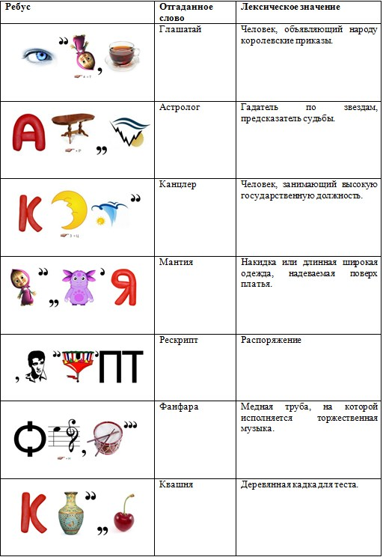
В веб-квесте «Я вам пишу» на каждом этапе есть задания, в которых нужно расшифровать ребусы.

Создание ментальных карт на уроках русского языка и литературы
Не менее привлекательный сервис «SpiderScribe.net» Хорош для создания ментальных карт. Ментальная карта (или mind map) – это простая и эффективная техника визуализации мышления. Еще их называют интеллект-картами. Чем карта отличается от обычного способа работы с информацией?
Во-первых, информация визиализируется, во-вторых, систематизируется, в-третьих, проще выделить основную идею, которая размещается в центре, проблемный вопрос, в-четвертых, это мыслительный процесс, демонстрирующий индивидуальный способ восприятия. Достоинства сервиса я вижу в том, что он позволяет работать как индивидуально, так и группой, применим в урочной и внеурочной деятельности для учащихся 5 - 11 классов на разных этапах урока, при подготовке к ОГЭ и ЕГЭ. Ментальные карты можно создавать по определенным темам и параграфам учебника, по биографиям поэтов и писателей, по правилам русского языка. Создавая ментальную карту, ученик работает с информацией, перерабатывает ее, самостоятельно изучает учебный и справочный материал. Для создания карты нужно вдумчиво прочитать произведение.
Например, создаем сравнительную характеристику героев
Карту можно в любое время отредактировать, сделать скриншот, вставить в блог, на сайт.
Ученики в свободное от учебных занятий время, создают такие карты и отправляют мне ссылки. Также у нас есть возможность работать по картам в школе.
Сервисов по созданию карт уже несколько. Предлагаю посмотреть еще одну работу, но в другом сервисе. Ментальная карта по произведению Ф.М.Достоевского «Желтый цвет в романе» Преступление и наказание»
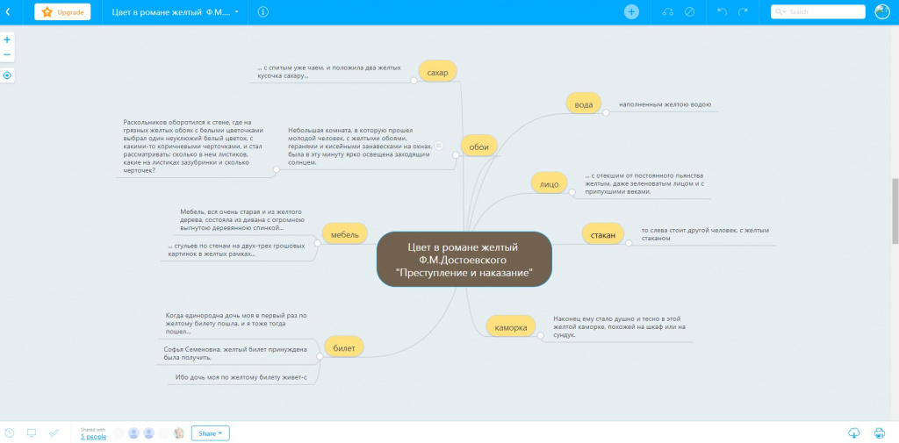
Мне в нем меньше понравилось работать. Почему-то он не сохраняет заданное название, а сохраняет так, как ему хочется. Я всю карту сделала в цвете, но по истечении какого-то времени, она поменялась до неузнаваемости. Может быть, это так у меня получилось. Думаю, что стоит еще раз попробовать. А эту ментальную карту создавали участники квеста «Пряник конем»: Ментальная карта для урока литературы

Облака слов на уроках русского языка и литературы
Не менее привлекателен сервис по созданию облака слов: http://облакослов.рф/oblako/
На сегодняшний день таких сервисов существует тоже несколько, но мне больше нравится именно этот. Не нужна регистрация, вписываем в поле слова, выбираем параметры, генерируем облако, изображение скачиваем. Не понравилось, возвращаемся и меняем. Применяю для актуализации знаний. Например, в этом облаке есть «лишнее» название произведения.
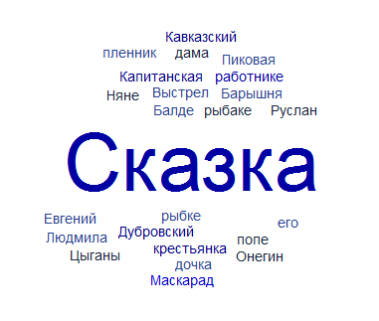
Конечно, вы догадались. Драма «Маскарад» М.Ю. Лермонтова, которая не относится к творчеству А.С.Пушкина. Облако слов можно использовать на разных этапах урока. Это хороший инструмент для создания творческих заданий. Посмотрите, какие облака слов создавали участники веб-квеста «Пряник конем»
Ученикам нравятся такие задания, они с удовольствием их составляют сами. Задания развивают творческие способности, интерес к предмету. Интерактивные задания в веб-сервисах позволяют дифференцировать работу с обучающимися, дают возможность работать дистанционно. Примеры таких заданий есть в моем проекте «Береги платье снову, а честь смолоду».
Уважаемые коллеги, более подробно с работой сервисов и примерами можно познакомиться в проекте Береги платье снову, а честь смолоду, в квесте Пряник конем и Я вам пишу, там есть и инструкции (обучалки), которые помогут освоить сервисы. На моем канале есть обучающие ролики.

